ФЕДЕРАЛЬНОЕ АГЕНСТВО СВЯЗИ

Ордена Трудового Красного Знамени федеральное государственное

бюджетное образовательное учреждение высшего образованияa

Московский Технический Университет Связи и Информатики

(МТУСИ)



Кафедра информатики

Дисциплина Информатика

Лабораторная работа № 05-06

«Технология работы с данными в среде Visual Studio .NET»

Вариант № 7

Выполнил: Калининский Д.С.

Студент 1-ого курса ОТФ 2

Группы БИН1703

Преподаватель: Кравченко О.М.

Москва 2018

Содержание

**1 Задание** 3

**2 Форма и таблица проекта** 4

**3 Схемы алгоритмов процедур и программы** 5

**4 Таблица свойств объектов** 7

**5 Текст программы** 8

**6 Результат тестирования программы** 9

# **1 Задание**

**1) Изучите основные понятия, определения и средства Visual Studio.Net ADO.NET для работы с базами данных.**

**2) Выберите вариант индивидуального задания.**

**3) Уточнение задания:**

• определите необходимые данные;

• определитесь с названием проекта, БД и ее таблицы;

• при необходимости приведите расчетные формулы, которые будут использоваться для преобразования исходных данных в результаты.

**4) Разработка БД:**

• разработайте **ER**-модель;

• создайте БД средствами СУБД Access.

**5) Разработка приложения (проекта) средствами** VB.NET:

• разработайте интерфейс пользователя с элементами, предназначенными для отображения данных таблицы БД, для отображения управляющих элементов, для отображения результатов решения задачи);

• создайте программный код проекта, который реализует поставленную задачу и использует стандартные модули VB. NET.

**6) Подготовьте тестовые наборы исходных данных, получите решение и подготовьте отчет.**

Таблица 1 – Индивидуальный вариант задания

|  |  |  |
| --- | --- | --- |
| Вариант | Название и содержимое таблицы БД | Выборка |
| 7) | Сотрудники: табельный номер, должность, год рождения, оклад, фамилия. | Выбрать самых молодых сотрудников с максимальным окладом. |

# **2 Форма и таблица проекта**

На рисунке 1 изображена форма проекта, а на рисунке 2 изображена таблица созданная в Access для **Проект 5.6.**

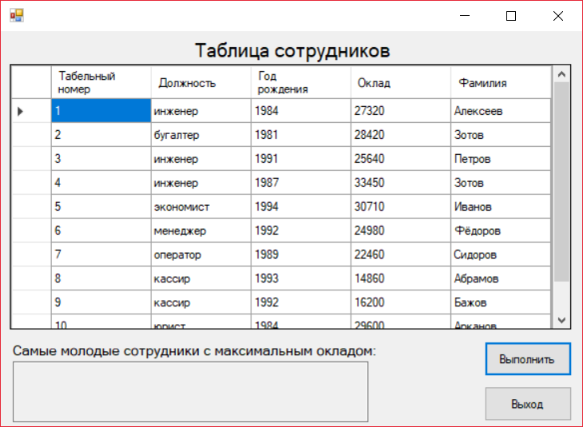

Рисунок 1 – Форма проекта

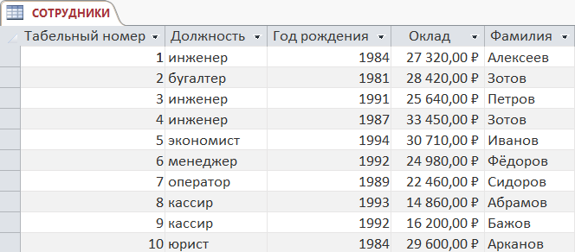

Рисунок 2 – Таблица Access для проекта

# **3 Схемы алгоритмов процедур и программы**

Схема алгоритма процедуры osnproc() представлена на рисунке 3 и схема алгоритма событийной процедуры Btn1_Click() на рисунке 4.

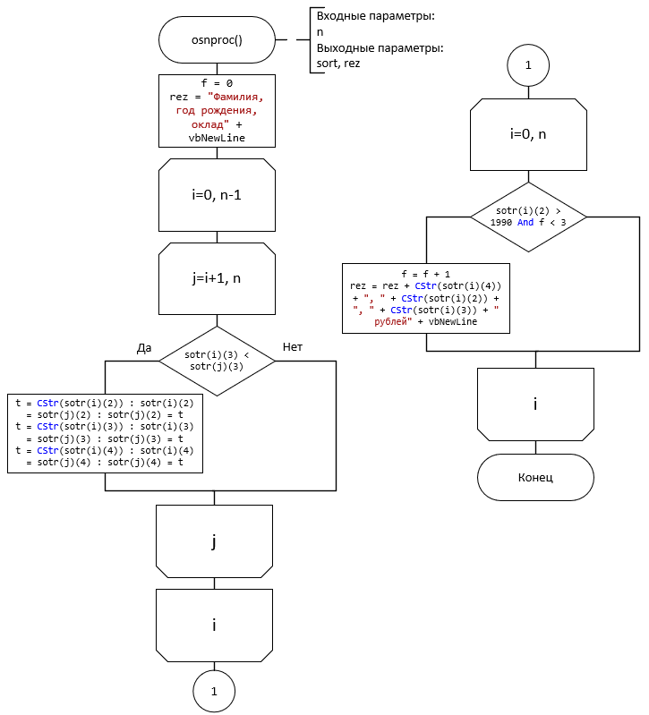

Рисунок 3 – Схема алгоритма процедуры osnproc()

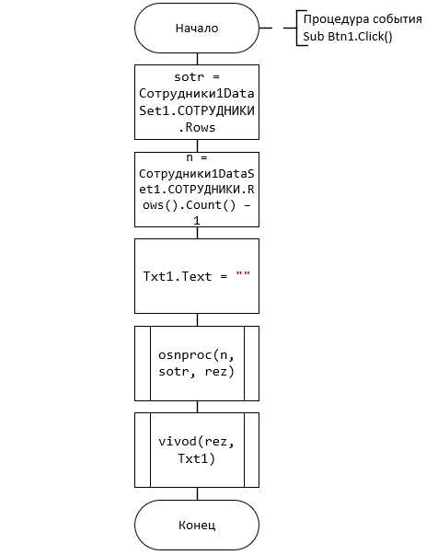

Рисунок 4 - Схема алгоритма процедуры события Sub Btn1_Click()

# **4 Таблица свойств объектов**

В таблице 2 можно узнать свойства всех объектов программы.

Таблица 2 – Свойства объектов

|  |  |  |
| --- | --- | --- |
| **Form1** | | |
| **Имя объекта** | **Свойства** | **Значение свойств** |
| **lbl1** | Font | Microsoft Sans Serif; 13,8pt |
| Text | Таблица сотрудников |
| **lbl2** | Font | Microsoft Sans Serif; 10,2pt |
| Text | Самые молодые сотрудники с максимальным окладом: |
| **txt1** | Name | txt1 |
| MultiLines | True |
| ReadOnly | True |
| **Btn1** | Text | Выполнение |
| **Btn2** | Text | Выход |
| **DataGridView1** | DataSource | СОТРУДНИКИBindingSource |

# **5 Текст программы**

Option Strict On

Module Module1

Sub osnproc(ByVal n As Integer, ByRef sotr As DataRowCollection, ByRef rez As String)

Dim i, j, f As Integer, t As String

f = 0

rez = "Фамилия, год рождения, оклад" + vbNewLine

For i = 0 To n - 1

For j = i + 1 To n

If CInt(sotr(i)(3)) < CInt(sotr(j)(3)) Then

t = CStr(sotr(i)(2)) : sotr(i)(2) = sotr(j)(2) : sotr(j)(2) = t

t = CStr(sotr(i)(3)) : sotr(i)(3) = sotr(j)(3) : sotr(j)(3) = t

t = CStr(sotr(i)(4)) : sotr(i)(4) = sotr(j)(4) : sotr(j)(4) = t

End If

Next j

Next i

For i = 0 To n

If CInt(sotr(i)(2)) > 1990 And f < 3 Then

f = f + 1

rez = rez + CStr(sotr(i)(4)) + ", " +

CStr(sotr(i)(2)) + ", " + CStr(sotr(i)(3)) + " рублей" + vbNewLine

End If

Next i

End Sub

Sub vivod(ByVal z As String, ByVal T As TextBox)

T.Text = z

End Sub

End Module

Public Class Frm1

Private Sub Button1_Click(sender As Object, e As EventArgs) Handles Btn1.Click

Dim sotr As DataRowCollection, n As Integer

Dim rez As String = ""

sotr = Сотрудники1DataSet1.СОТРУДНИКИ.Rows

n = Сотрудники1DataSet1.СОТРУДНИКИ.Rows().Count() - 1

Txt1.Text = ""

osnproc(n, sotr, rez)

vivod(rez, Txt1)

End Sub

Private Sub Button2_Click(sender As Object, e As EventArgs) Handles Btn2.Click

End

End Sub

Private Sub Frm1_Load(sender As Object, e As EventArgs) Handles MyBase.Load

Me.СОТРУДНИКИTableAdapter.Fill(Me.Сотрудники1DataSet1.СОТРУДНИКИ)

End Sub

End Class

# **6 Результат тестирования программы**

На рисунке 5 показан результат тестирования программы **Проект 5.6.**

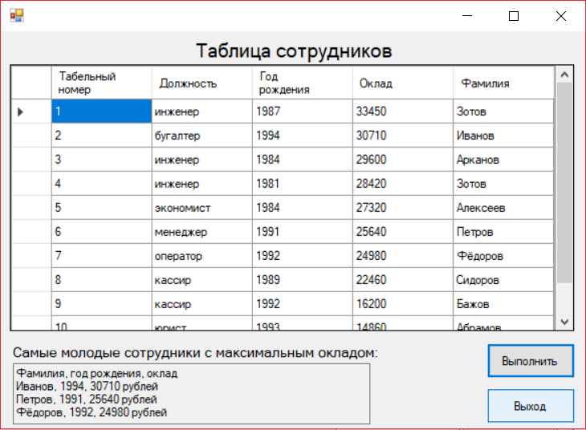

Рисунок 4 – Результат программ